Федеральное государственное автономное
образовательное учреждение высшего образования
«Национальный исследовательский университет ИТМО»

Информационная безопасность
Лабораторная работа №4
"Анализ уязвимостей веб-приложения с помощью OWASP ZAP"

Выполнил:
Федоров Евгений Константинович
Группа: P3410

Санкт-Петербург, 2026
Содержание
Установка и запуск OWASP Juice Shop 2
Quick Scan сайта https://demo.testfire.net 3
Анализ результатов 4
Описание найденных уязвимостей 4

Установка и запуск OWASP Juice Shop
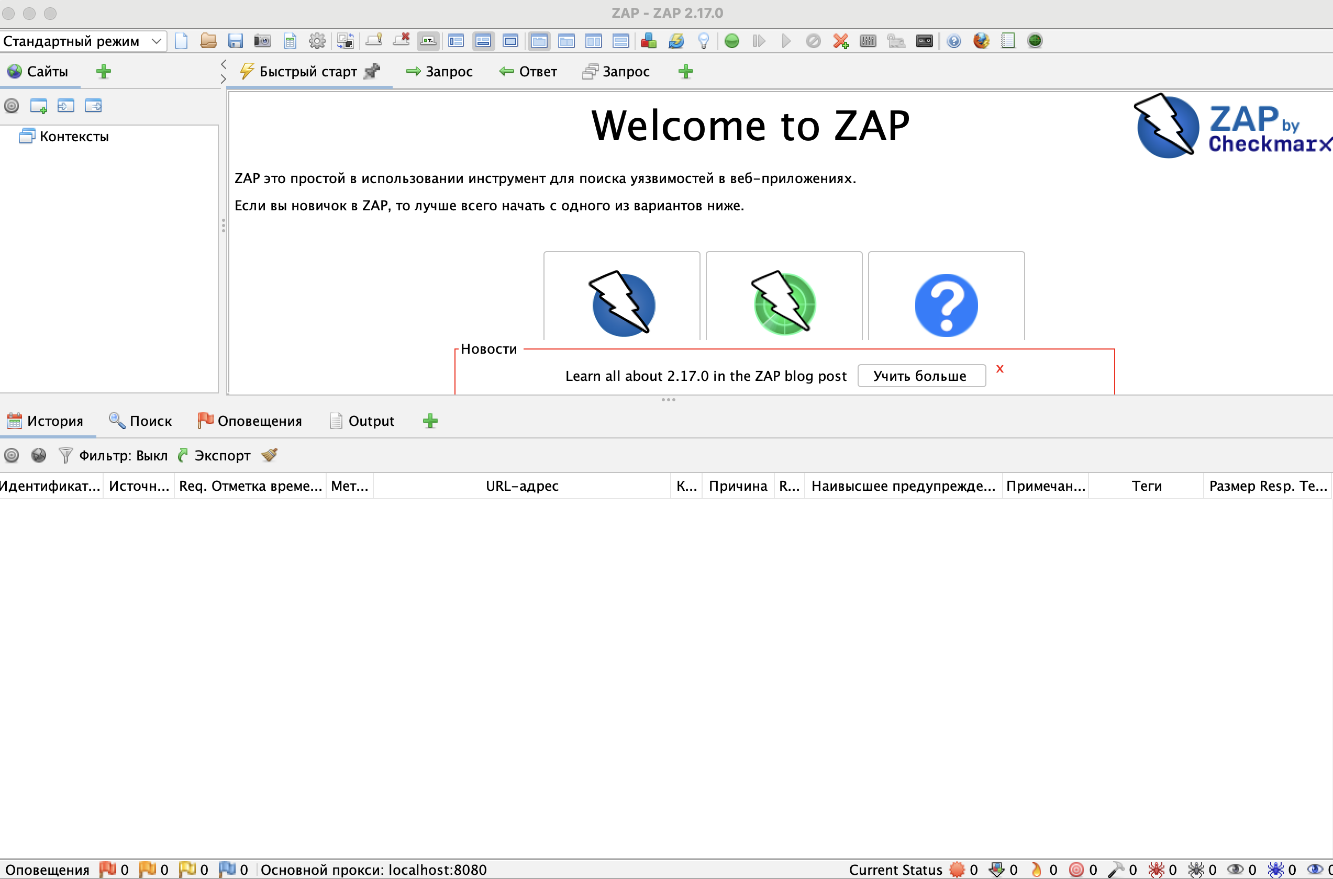

Quick Scan сайта https://demo.testfire.net

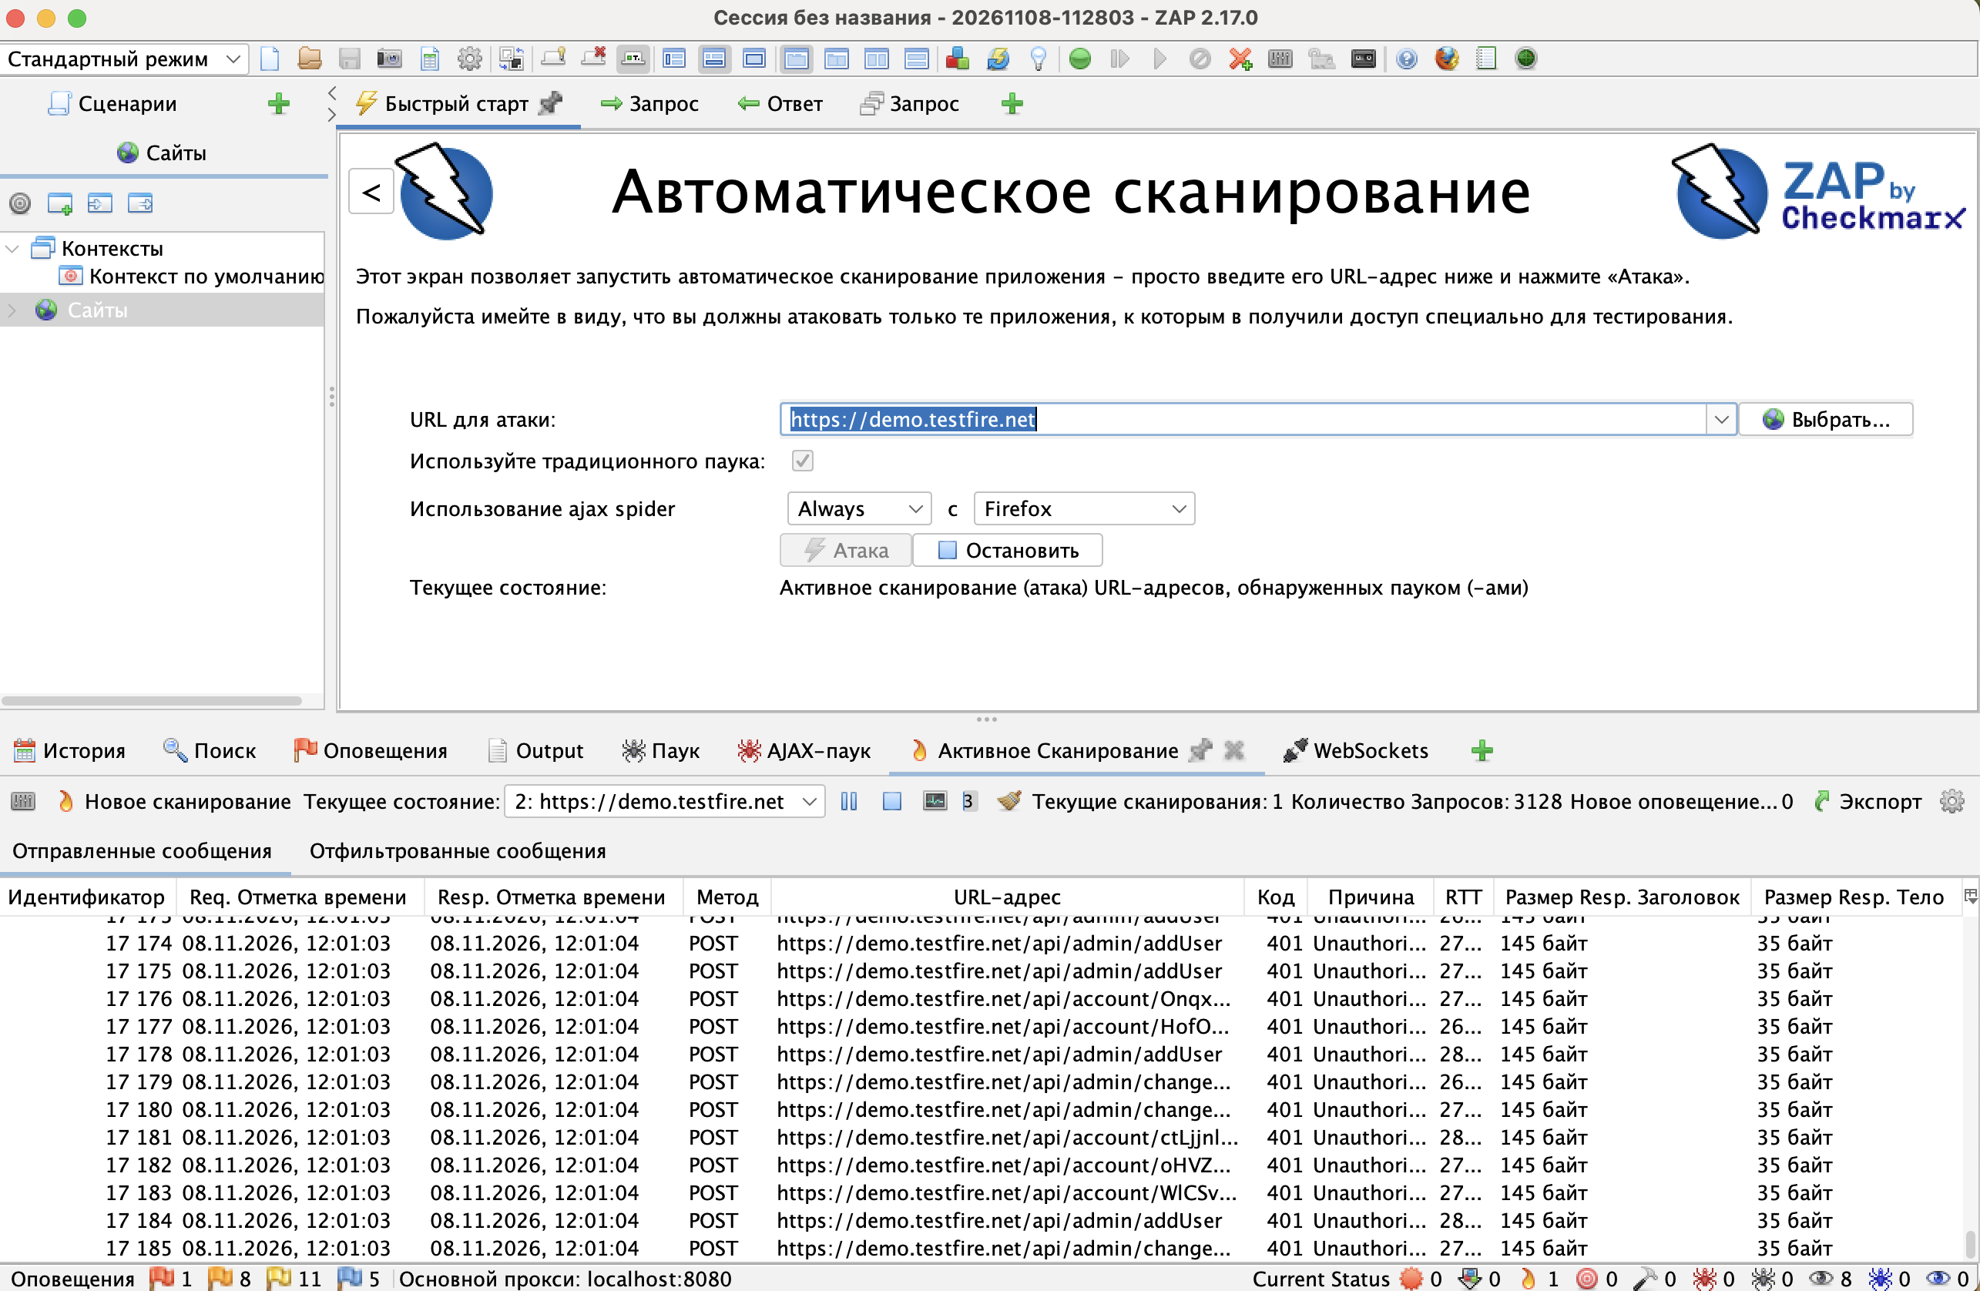

Анализ результатов
Отсортированная вкладка alerts:
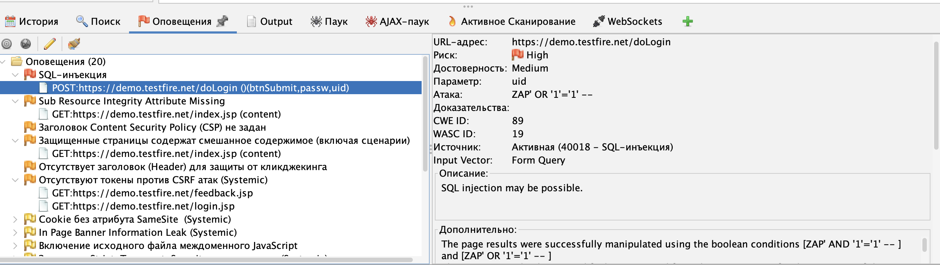

Описание найденных уязвимостей
- SQLi
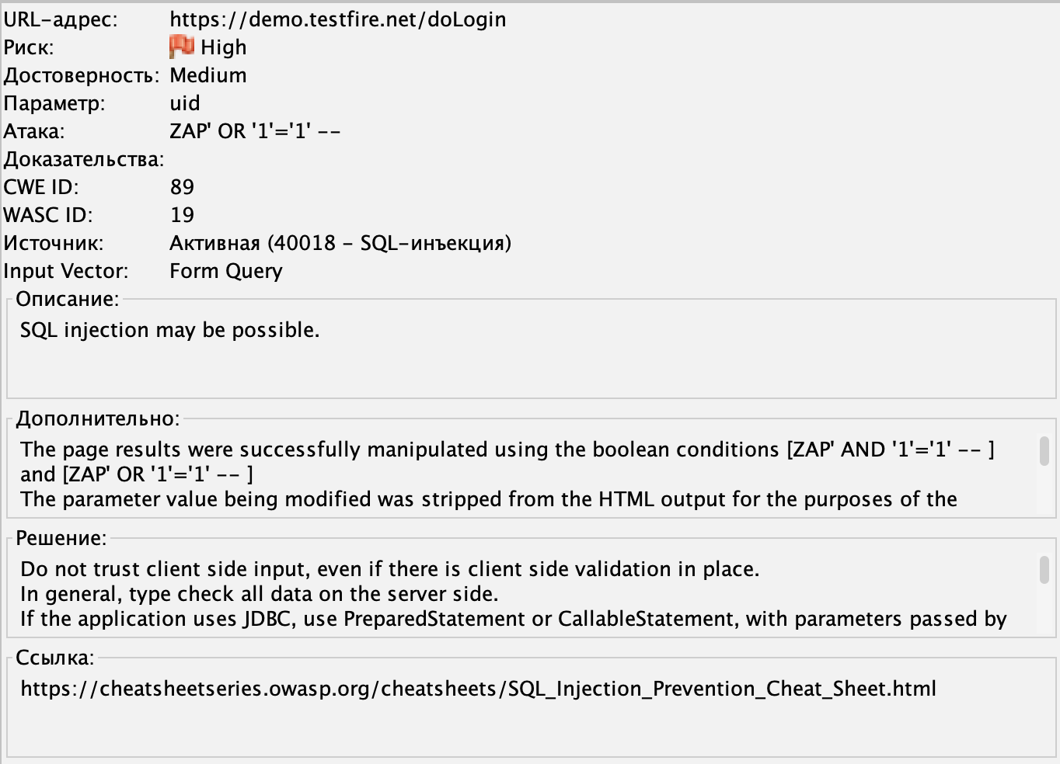
Здесь представлена SQL инъекция на странице авторизации. При помощи нее можно получить доступ к сайту будучи не авторизованным пользователем.

Подтверждение:
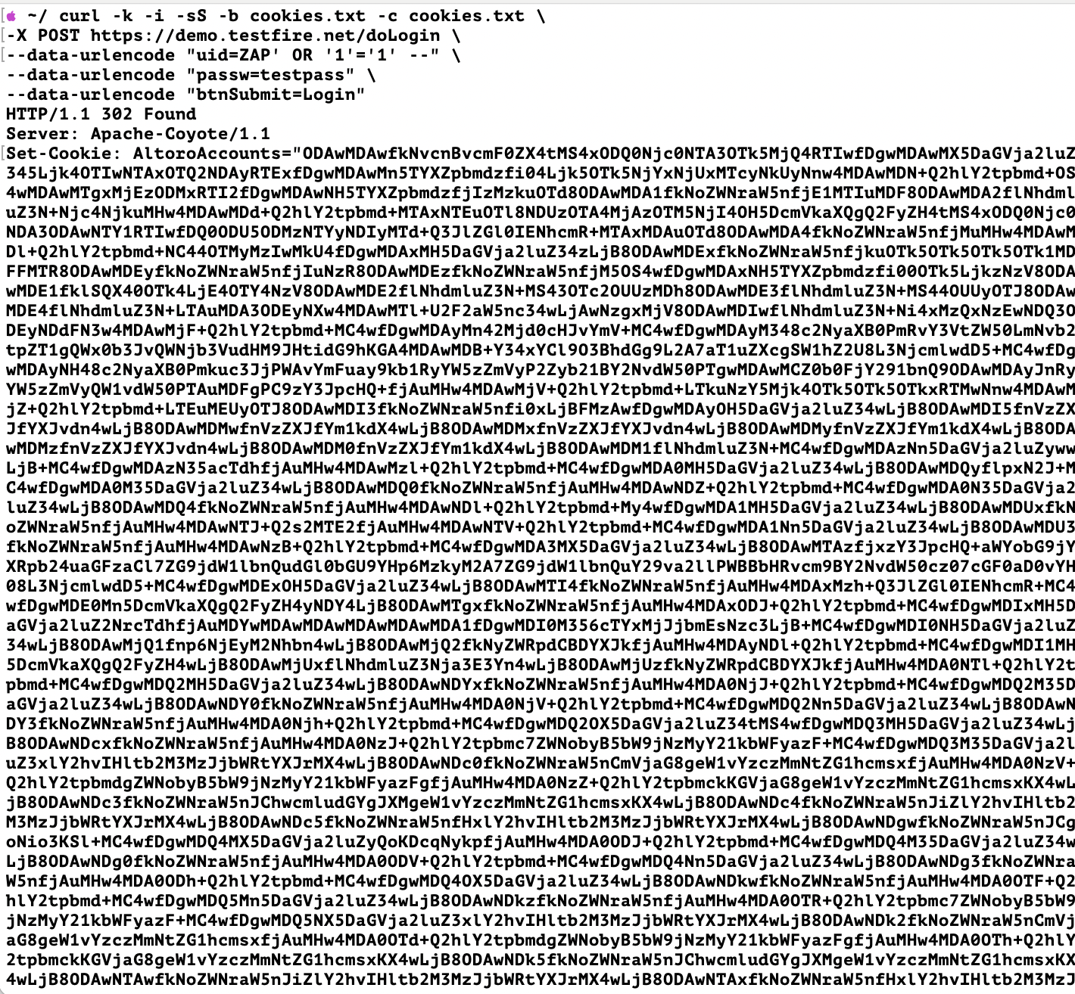
Запрос для SQLi:
curl -k -i -sS \
-X POST https://demo.testfire.net/doLogin \
--data-urlencode "uid=ZAP' OR '1'='1' --" \
--data-urlencode "passw=testpass" \
--data-urlencode "btnSubmit=Login"

- Subresource Integrity Attribute Missing
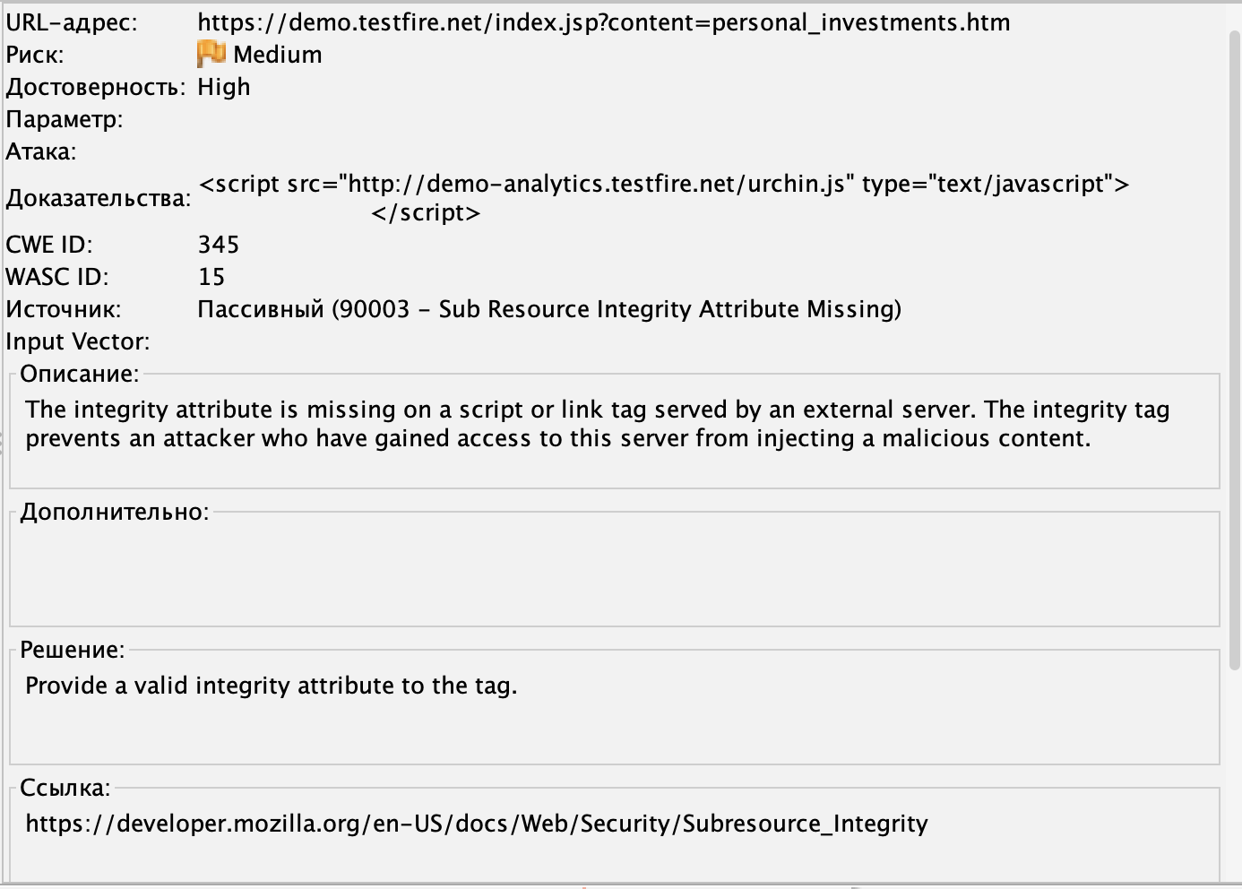
Данная уязвимость может потенциально подменить выполняемый .js скрипт, если сервер, с которого он загружается будет скомпрометирован. Для устранения данной уязвимости в теге подключаемого скрипта указывается атрибут integrity с вычисленным hash’ом файла. Браузер при загрузке валидирует, что ему был прислан «правильный» скрипт и исполняет его. Если хэши не совпадают, браузер не выполняет скрипт.
- Cross-Site Request Forgery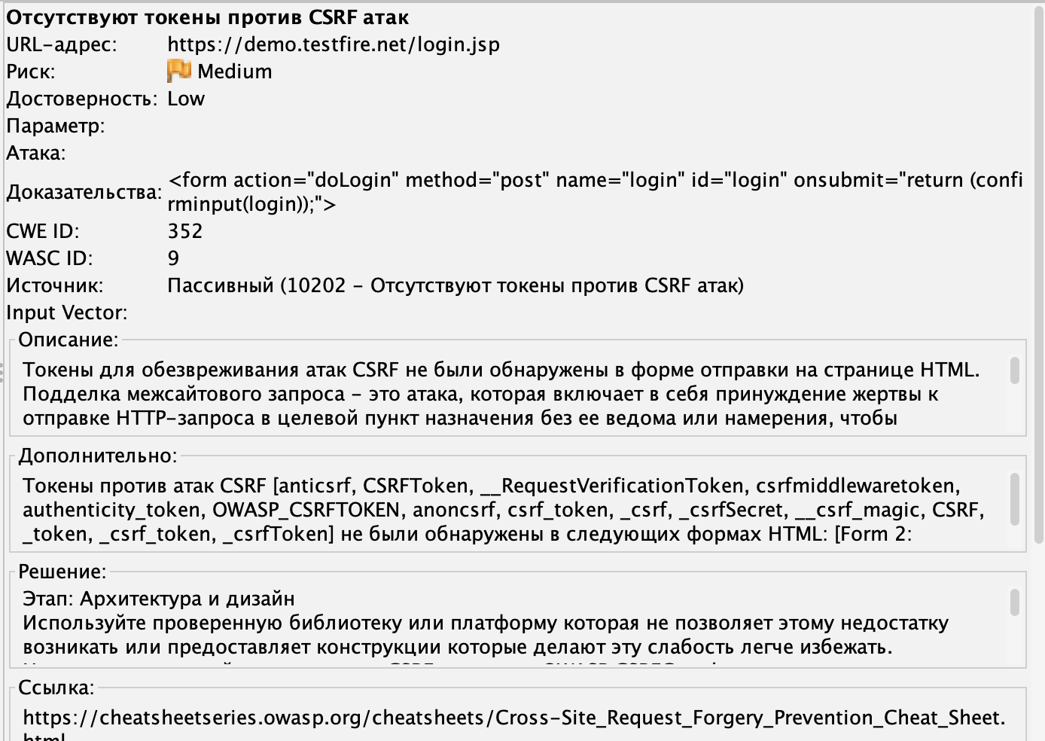
Данная уязвимость потенциально позволяет злоумышленнику заставить браузер авторизованного пользователя отправить HTTP-запрос на целевой сайт без его ведома, используя действующую сессию пользователя. Для устранения уязвимости необходимо использовать CSRF-токены - уникальные непредсказуемые значения, которые добавляются в формы и проверяются сервером при получении запроса.

